Table of Contents
Einleitung 2
Übertragen der SEL auf Einzelbilder 3
Übersicht über den Aufbau der Daten und die Dokumentation des GSI Experimentes 3
Übersicht über den Aufbau der Daten und die Dokumentation des LUNTE Experimentes 4
Vorbereitungen 4
Extrahieren der SEL-Koordinaten aus den *.txt Files 6
Einzeichnen der SEL auf den Bildern 7
Ansätze zum Zusammenfügen zu einem Panorama 10
Hugin 10
Alternativer Stitching-Ansatz mit Python Script 11
Python – Ansatz über Homograpie-Matritzen 12
Manuelles Zusammenfügen 13
Anpassen der LUNTE Daten 14
Panoramas zusammen setzen 14
Die Panoramas werden aus den Bildern genau wie die GSI-Bilder manuell zusammen gesetzt und so eng wie möglich auf die Größe des Chips zugeschnitten. 14
Größe ändern 14
Überlappende Pixel Löschen 17
Csv Dateien zusammen fügen 17
Berechnung des Wirkungsquerschnitts 18
GSI – Daten 18
LUNTE – Daten 18
Auswertung 19
Plausibilitaetspruefung Einzelbilder 19
Auswertung der Wirkungsquerschnitte 21
Zusammenfassung 21

Einleitung

Übertragen der SEL auf Einzelbilder

Übersicht über den Aufbau der Daten und die Dokumentation des GSI Experimentes

Der Datensatz besteht aus Bildern und Textdateien, die in mehrere Scanbereiche aufgeteilt sind.

1. Mikroskopbilder:
Die Bilder sind nach dem Schema "Jenamicro18_fs<Spalte><Zeile>.tif" (z.B. Jenamicro18_fs12.tif) benannt. Sie bestehen aus einer Serie von Mikroskopbildern, die die zu den jeweiligen Scanbereichen korrespondieren.

2. Textdateien:
Die Textdateien enthalten Koordinaten, die mit Ionen beschossen wurden. Das Format beinhaltet:
a. Die ersten 6 Zeilen bilden die Kopfzeile (Metadaten zum Experiment).
b. Jede Zeile repräsentiert die spezifischen Koordinaten, die beschossen werden, mit 5 Werten:
- x-Koordinate in Bezug auf den entsprechenden Scanbereich basierend auf einem 12-Bit-ADC (abweichend von den Bildkoordinaten).
- y-Koordinate in Bezug auf den entsprechenden Scanbereich basierend auf einem 12-Bit-ADC (abweichend von den Bildkoordinaten).
- LatchUp (0 - kein SEL, 4 - SEL).
- Möglicher ADC-Eingang (in diesem Fall nicht zutreffend).
- Der Channeltron-Wert (entspricht der Anzahl der emittierten Elektronen).

3. Datenorganisation:
Die Daten sind auf 25 Scanbereiche verteilt, die jeweils ein Bild und eine *.txt-Datei enthalten.

4. Dokumentation:
Für die Bilder mit 5-facher Vergrößerung sind folgende Dimensionsinformationen bereitgetellt:
- x: 597px = 900µm
- y: 461px = 700µm
Dimensionsinformationen zur Ionenablenkung:
- x = 9*33,7µm = 303,3µm
- y = 9*35,7µm = 321,3µm

Diese Übersicht soll ein besseres Verständnis der Datenstruktur für die Mikroskopbilder und Textdateien vermitteln, die nach den oben aufgeführten Spezifikationen organisiert sind und so eine effiziente Nutzung und Analyse der Daten ermöglichen.

Übersicht über den Aufbau der Daten und die Dokumentation des LUNTE Experimentes
Der Datensatz besteht aus Bildern und csv-Dateien, die jeweils einen von drei, sich überlappende, Vertikalen Streifen darstellen. Diese Daten sind, im Gegensatz zu den GSI Daten, schon aufeinander abgestimmt.

Vorbereitungen
Um die bereitgestellten *.dat Dateien in Textdateien umzuwandeln, wird das Perl-Skript "extract_dat2txt.pl" verwendet, das von GSI bereitgestellt wurde. Die Benutzung des Skripts erfolgt in einem ordnungsgemäß definierten Verzeichnis, um die ordnungsgemäße Funktion des Programms zu gewährleisten.

Die Ordnerstruktur für die GSI Daten ist wie folgt:

1. Hauptordner, in dem sich die Pythonskripte befinden:
- fun3.py
- LatchUpMap_v2_2.py
- EmptyLatchUpMap_v0_0.py

2. Unterordner innerhalb des Hauptordners:
a. "pics" für die Bilder:
- Mikroskopbilder (Beispielsweise von Elektronikbauteilen oder Halbleitern)

b. "docs" für die umgewandelten Textdateien:
- Hier werden die Textdateien gespeichert, die aus den ursprünglichen *.dat Dateien mithilfe von "extract_dat2txt.pl" generiert wurden.
c. “img” fuer die fertigen Bilder:
- Hier werden die Ergebnisse des Skriptes LatchUpMap_v2_2.py gespeichert.

Die Ordnerstruktur für die LUNTE Daten ist wie folgt:
1. Hauptordner, in dem sich die Pythonskripte befinden:
- binningFun_v0_6.py
- CombineCSV.py
- pixelBinning_v0-6.py

2. Unterordner innerhalb des Hauptordners:
a. “csv” fuer die LUNTE csv-Daten
b. “panos” furdie panoramas in original groesse
c. “pics” fur die Bilder aus den LUNTE Daten

Um die volle Funktionsfähigkeit des Programms zu garantieren, ist es wichtig, diese Ordnerstruktur strikt einzuhalten. Durch die richtige Organisation können die verschiedenen Skripte und Dateien effizient verarbeitet und genutzt werden, um den gewünschten Workflow zu ermöglichen.

Extrahieren der SEL-Koordinaten aus den *.txt Files
Um die SEL auf die Mikroskopbilder zu projezieren müssen die Koordinaten eingelesen und sortiert werden. Dazu werden folgende Schritte ausgeführt:

1. Erstellung der Listen mit relevanten Dokumenten:
Es werden zwei separate Listen für die in den Verzeichnissen "docs" und "pics" gefundenen relevanten Dokumente zu erstellen. Relevante Dokumente haben die Dateiendungen ".dat.txt" oder ".tif". Die Dateien im Unterordner "Latchups" sind davon ausgenommen und werden bei diesem Schritt nicht berücksichtigt.

2. Ablauf für jedes relevante Dokument in "docs":
Für jedes in Schritt 1 identifizierte relevante Dokument im Verzeichnis "docs" wird folgender Ablauf abgearbeitet:
a) Zeilenweise einlesen: Das Dokument wird zeilenweise eingelesen. Jede Zeile wird anschließend einzeln verarbeitet.

b) Header löschen: Der Header, also die ersten 6 Zeilen mit Metadaten, wird in diesem Schritt entfernt.

c) Zeile in 5 Elemente aufteilen: Die verbleibenden Zeilen des Dokuments werden nun entsprechend dem Aufbau der Daten in fünf separate Elemente aufgeteilt. Damit wird eine Struktur geschaffen, die es ermöglicht, die Informationen später leichter weiterzuverarbeiten.

d) Prüfung und Speicherung von Latchups: In diesem Schritt wird überprüft, ob ein Single Event Latchup (SEL) für die jeweilige Zeile vorliegt. Wenn dies der Fall ist, wird die Zeile in der Liste "LatchUps" gespeichert. Diese Liste dient als Sammlung der Latchup-Events, die in den verschiedenen Dokumenten gefunden wurden.

Zusammengefasst besteht der Prozess also aus der Erstellung zweier Listen mit relevanten Dokumenten und der Durchführung bestimmter Operationen wie dem Einlesen, Löschen von Headern und Aufteilung von Zeilen für jedes relevante Dokument im Verzeichnis "docs". Ziel ist es, Latchup-Events extrahieren und in einer separaten Liste zur weiterverarbeitung zu speichern.
(Verarbeitetes und unverarb. Dokument in Anhang)

Einzeichnen der SEL auf den Bildern
Nachdem die SEL aus den Textdateien extrahiert wurden, können sie nun auf die Mikroskopbilder projiziert werden. Dazu werden folgende Schritte ausgeführt:

- Finden des korrespondierenden Bildes:
Basierend auf dem Namen des *.dat.txt Dokuments wird das passende Bild ausgewählt.

- Öffnen des Bildes mit OpenCV:
Nachdem das korrespondierende Bild gefunden wurde, wird es mit der OpenCV-Bibliothek geöffnet. OpenCV ermöglicht die Berechnung der Dimensionen des Bildes und konvertiert es in ein Numpy-Array zur weiteren Verarbeitung.

- Berechnung der SEL-Koordinaten:
Für jeden SEL im Datensatz werden die genauen Koordinaten im Bild berechnet. Dies bezieht sich auf den Scanbereich des Bildes und liefert die Positionsdaten für die anstehenden Transformationen. Dazu werden die folgenden Formeln verwendet:
P – Position im Scanbereich in Pixeln
d – Ablenkung
x_{ADC}/y_{ADC} – Position im Scanbereich bezogen auf ADC
ADC – 12bit (4096)

- Umrechnung der Positionen in Bildkoordinaten:
Die zuvor berechneten Positionen werden nun in Bildkoordinaten umgerechnet. Dazu werden folgende Schritte durchgeführt:
  - Spiegelung an der Y-Achse: Die Koordinaten werden so angepasst, dass sie symmetrisch bezüglich der Y-Achse angeordnet sind.
  - Drehung um 90° gegen den Uhrzeigersinn: Der Koordinatenvektor wird um 90° gegen den Uhrzeigersinn gedreht.
  - Koordinatentransformation: Transformation von Scan-Bereich-Koordinaten in Bildkoordinaten

- Ändern der Pixel im Numpy-Array:
Innerhalb des Bildes (Numpy-Array) werden die Pixelwerte für SEL auf [0, 0, 255] (rot) gesetzt. Optional können auch die Pixelwerte für den Rahmen auf [255, 0, 0] (blau) gesetzt werden um die Analyse zu vereinfachen.

- Speichern des modifizierten Bildes:
Schließlich wird das veränderte Bild mithilfe von OpenCV im Ordner "Latchups" gespeichert. Dadurch ist das Bild für die spätere Analyse und Verwendung verfügbar.

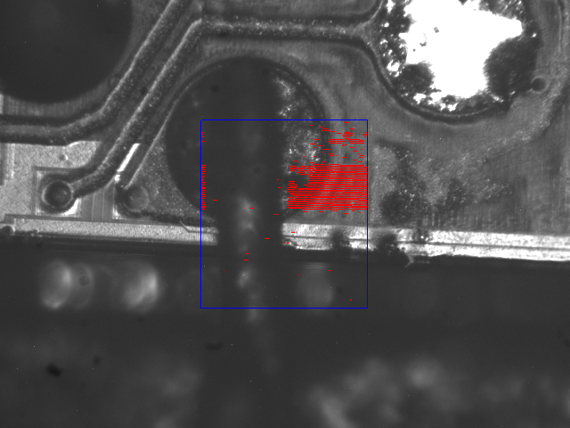Figure 1: Jenamicro18_fs35_LatchUpMap.png
Hier fällt auf, dass in Bereichen, die eigentlich komplett empfindlich sein sollten, Zeilen ausbilden. Das ist darauf zurückzuführen, dass die SEL-Daten an die größe der Bilder angepasst werden. Die bei dem Experiment abgetasteten Zeilen sind nicht horizontal, sondern haben eine kleine vertikale Komponente. Um diesem Effekt entgegenzuwirken müssen die Koordinaten durch die Anzahl der leeren Zeilen zwischen zwei besetzten Zeilen (34) geteilt werden. Dafür wurde ein neuer Ansatz entwickelt. Die ersten zwei Schritte sind identisch zum oben beschriebenen Vorgehen. Es ist also ein zu den SEL-Daten passendes Bild geöffnet.
- Bildgröße ändern:
Um die größe des Bildes anpassen zu können muss zuerst ein Skalierungsfaktor (SF) berechnet werden. Dieser wird aus der Größe des aktiven Bereichs auf den Originalbildern und der Größe des aktiven Bereichs auf den neuen Bildern berechnet.

Mit diesen Faktoren kann nun die neue Größe des Bildes berechnet werden und das Bild mit Hilfe der Funktion cv2.resize() verkleinert. Als Interpolation Methode wird hierbei cv2.INTER_AREA verwendet, da diese die bevorzugte Methode zum verkleinern von Bildern ist. {https://docs.opencv.org/, abgerufen: 15.08.2023}

- Erstellen einer SEL-Map:
Als Grundlage dient ein Array mit den Dimensionen der Aktiven Fläche (120x120 pixel). Das Array wird mit schwarzen Pixeln gefüllt und ein blauer Rand wird eingefügt.
Um die SEL in das Array einzufügen müssen die, aus dem Text Dokument extrahierten, Koordinaten an die Dimensionen des neuen Arrays angepasst werden. Dies erfolgt durch eine Division mit dem Skalierungsfaktor 34. Die Daten sind im Bezug auf die Bilder gespiegelt und verschoben. Um sie kombinierbar zu machen müssen die Daten also noch an der y-Achse gepiegelt werden und um 90° in mathematisch positve Richtung gedreht werden.
Mit den angepassten Koordinaten können die SEL als rote pixel in das Array eingefügt werden.
- Zusammenfügen von SEL-Map und Bildern
Die Zentren beider Bilder liegen übereinander. Um die Bilder zusammenfügen zu können müss also zuerst ein Versatz in x und y Richtung berechnet werden.
B – Breite
H – Höhe
x₀ , y₀ – Versatz

Nun erfolgt eine Iteration durch die Elemente der SEL Map. Wenn das Pixel nicht schwarz ist, wird das correspondierende Pixel im Bild mit dem Wert überschrieben.

- Speichern des modifizierten Bildes:
Schließlich wird das veränderte Bild mithilfe von OpenCV im Ordner "img" gespeichert. Dadurch ist das Bild für die spätere Analyse und Verwendung verfügbar.

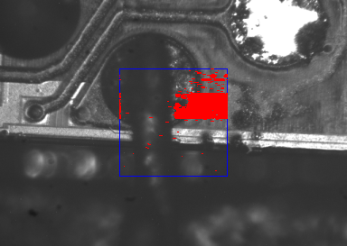Figure 2: micfs35.dat.txt_overlay.png

Bei diesen Bildern kommt es nun nicht mehr zur Zeilenbildung wie beim vorherigen Ansatz.

Ansätze zum Zusammenfügen zu einem Panorama
Die neuen Bilder sollen miteinander kombiniert werden, um den Vergleich mit den Ergebnissen von LUNTE zu erleichtern. Außerdem soll geprüft werden, ob der gesamte Mikrocontroller wirklich gescannt wurde oder ob einige Bereiche ausgelassen wurden.

Hugin
Hugin ist ein FOSS (Free Open Source Software) Stitching Programm zur Erstellung von Panoramas.

Die neu generierten Bilder werden in drei Schritten zusammengefügt:
- Einlesen der Bilder: Die Bilder können per drag and drop in Hugin eingelesen werden.
- Korrespondierende Punkte finden: Korrespondierende Punkte werden zuerst automatisch gefunden und können anschließend manuell bearbeitet werden. Punkte können gelöscht oder hinzugefügt werden. Es wird eine Projektdatei angelegt.
- Stitchen: Die Bilder werden automatisiert zusammengefügt. Das resultierende Panorama wird im Angegebenen Pfad gespeichert.

Figure 3: Mit Hugin generiertes Panorama

Bei der Verwendung von Hugin treten folgende Probleme auf:
- Da die Scanbereiche jeweils nur einen Teil der Mikroskopaufnahme einnehmen gibt es erhebliche Überschneidungen. Da die SEL nur auf einem der Bilder eingezeichnet sind kommt es zum ‘Verschlucken’ der eingezeichneten SEL und das resultierend Panorama ist nicht zu gebrauchen.
- Aus dem generierten Projektfile können keine relevanten Informationen zur Transformation der Bilder rekonstruiert werden. Dadurch ist es nicht möglich die SEL nach dem Erstellen des Panorama einzuzeichnen.

Dementsprechen ist Hugin für diese Anwendung nicht geeignet und muss als Methode verworfen werden.

Alternativer Stitching-Ansatz mit Python Script
Für das Zusammenfügen der Mikroskopbilder wird anstatt Hugin ein Python-Script verwendet. Hierzu wird ein Stitching-Algorithmus aus dem Internet (Quelle) eingesetzt.
Allerdings gibt es nach wie vor Probleme, da die SEL trotzdem noch "verschluckt" werden, ähnlich wie bei der Verwendung von Hugin. Deshalb ist es notwendig, die Herangehensweise anzupassen.

Python – Ansatz über Homograpie-Matritzen
Python und OpenCV ermöglichen es mit Hilfe von Homographiematritzen Koordinatentransformationen zwischen zwei, sich überlappenden, Bildern durchzuführen. Um zwischen den einzelnen Bildern und dem erstellten Panorama Homographiematrizen zu berechnen, müssen folgende Schritte durchgeführt werden:

- Zuerst müssen korrespondierende Punkte in beiden Bildern gefunden und die "guten" Korrespondenzen gespeichert werden.
- Im nächsten Schritt wird OpenCV verwendet, um die Homographiematrix zu erstellen.
- Anschließend werden die SEL-Koordinaten für das Panorama berechnet.
Es gilt: , wobei H die Homographiematrix, x die Koordinaten im Originalbild (Einzelbild) und x’ die transformierten Koordinaten im Panorama sind.
- Schließlich werden die SELs im Panorama eingezeichnet.
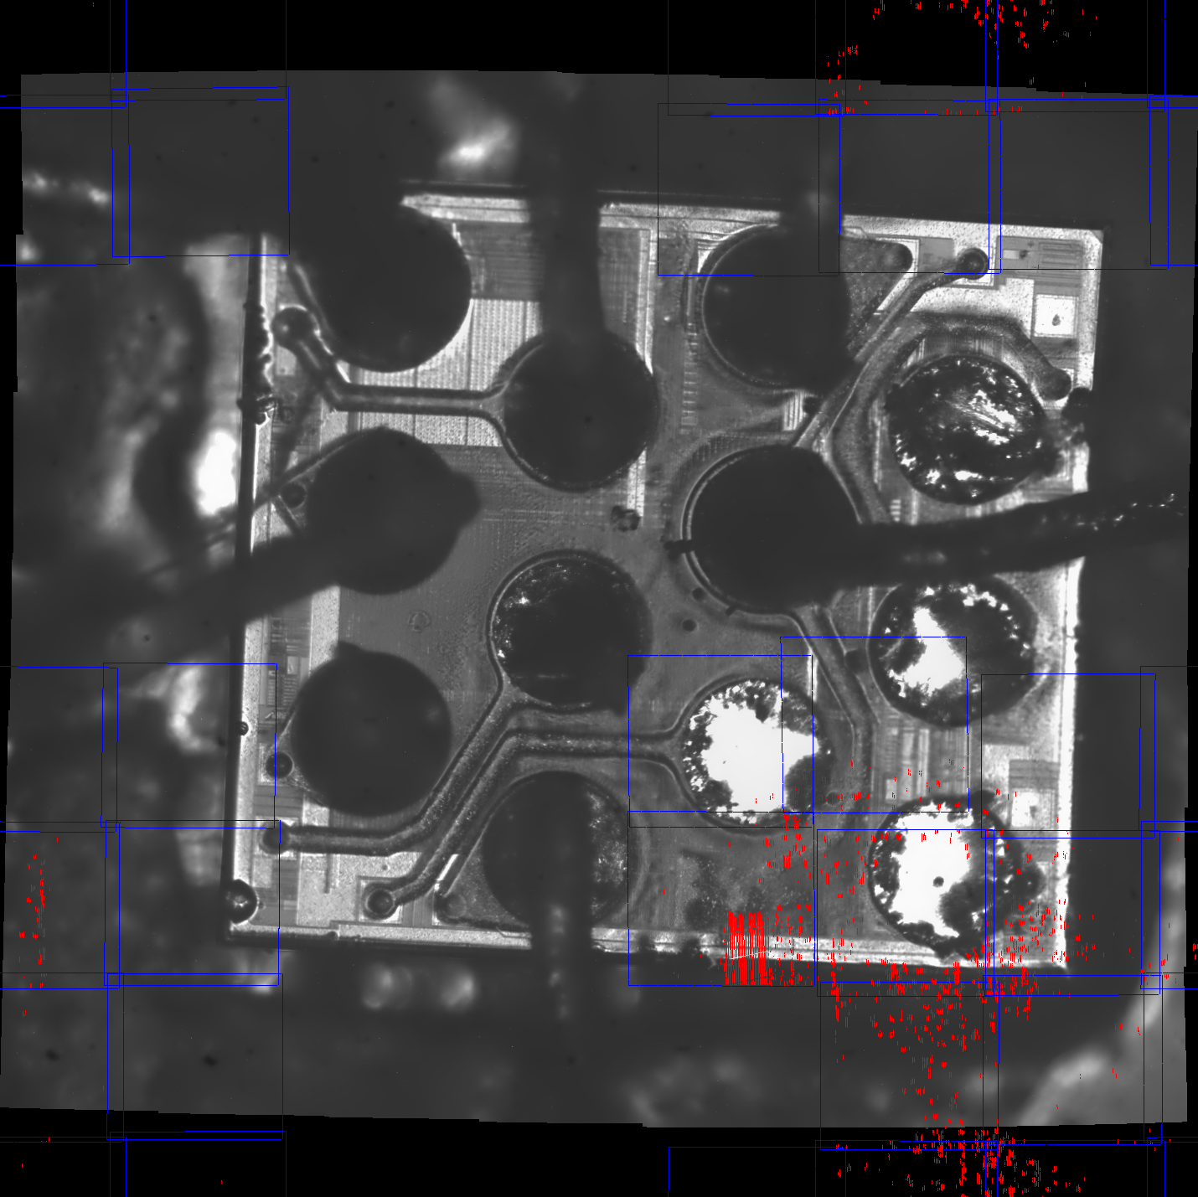Figure 4: Mit Pyton über Homographimatritzen erstelltes Panoram
Trotz der vielversprechenden Idee gibt es einige Probleme. Zum Beispiel sind die Scanbereiche an der Y-Achse gespiegelt und um 90° gegen den Uhrzeigersinn gedreht. Obwohl das Potential der Idee besteht, ist der Aufwand im Vergleich zum Nutzen zu hoch.

Manuelles Zusammenfügen
Bei der Manuellen Verarbeitung der von Python erzeugten Bildern müssen diese zunächst auf den Scanbereich zugeschnitten werden. Anschließend müssen die Scanbereiche manuell so ausgerichtet werden, dass sie nahtlos zusammengefügt werden können. Dies erfordert möglicherweise einige Anpassungen und eine sorgfältige Handhabung, um das beste Ergebnis zu erzielen.
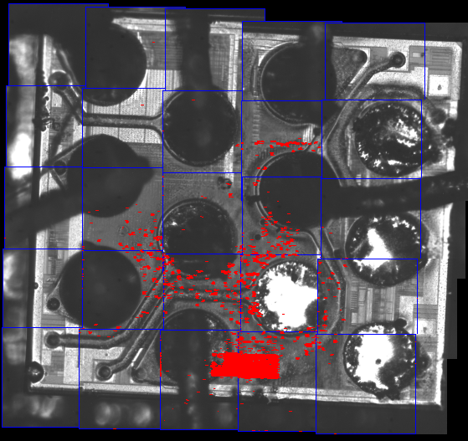Figure 5: manuell zusammengefügtes Panorama

Anpassen der LUNTE Daten
Um die Wirkungsquerschnitte beider Experimente vergleichen zu können, müssen die Panoramas die selben Dimensionen haben. Dafür müssen die Daten (Bilder und csv-Dokumente) des LUNTE Experiments verkleinert werden. Dabei ist darauf zu achten, dass die totale Pixelfläche, auf denen SEL detektiert wurden relativ zur Gesamtfläche konstant bleibt. Es dürfen also keine Pixel verloren gehen, wodurch Standardlösungen aus Bilbliotheken wie scipy oder numpy ungeeignet sind. Des weiteren muss für den Fall, dass mehrere Pixel, in denen SEL detektiert wurden, auf dasselbe Pixel gemappt werden sichergetellt werden, dass hier ein Minimalwert (größer 0) eingetragen wird, um die Latch-Up-Schwelle nicht zu verfälschen.
Zur Berechnung des Wirkungsquerschnitts der LUNTE Daten wird ein vorhandenes Skript von Dr.-Ing. Hannes Zöllner verwendet. Um die beiden Datensätze vergleichbar zu machen müssen vier Schritte ausgeführt werden bevor das Skript ausgeführt werden kann:
- Panoramas zusammen setzen
- Größe ändern (Pixel Binning)
- Überlappende Pixel Löschen
- Streifen zusammenfügen

Panoramas zusammen setzen

Die Panoramas werden aus den Bildern genau wie die GSI-Bilder manuell zusammen gesetzt und so eng wie möglich auf die Größe des Chips zugeschnitten.

Größe ändern

Lösungsalgorithmus
Nachdem die Skalierungsfaktoren berechnet und die csv-Datei eingelesen wurde, werden sie an die Funktion custom_binning_smallest_value() zur weiteren Verarbeitung gegeben. Dabei werden 3 verschiedene Schritte ausgeführt:
- Berechnen der neuen Dimensionen und erstellen eines entsprechenden Arrays.
Für jedes Pixel im neuen Array:
- Berechnen welche Pixel des originalen Arrays (Bereich) mit dem aktuellen Pixel korrespondieren
- Extraktion der Minimalwerte größer 0 aus dem Bereich und Speichern im neuen Array

Berechnen der neuen Dimensionen und erstellen eines entsprechenden Arrays
Um die neuen Dimensionen zu berechnen, werden die Dimensionen des Originalarray mit dem jeweiligen Skalierungsfaktor multipliziert und in einer Liste new_shape gepeichert. Damit kann dann mithilfe der Funktion numpy.zeros(new_shape) ein neuer Array mit den neuen Dimensionen und mit Nullen gefüllt erstellt werden.

Berechnen welche Pixel des originalen Arrays mit dem aktuellen Pixel korrespondieren
Für jedes Pixel in dem neuen Array wird berechnet, mit welchen Pixeln des originalen Arrays es korrespondiert. Dazu wird der Index entlang jeder Achse mit dem entsprechenden Skalierungsfaktor dividiert. Dadurch wird die Skalierung rückgängig gemacht und die Position im originalen Array wird zurückgegeben.

Um den Bereich einzugrenzen fehlt noch ein Endwert. Dieser wird mit der Formel

berechnet.
Mit den Start und Endpixeln kann nun ein Ausschnitt des Originalarrays extrahiert werden, der in dem neuen Array zu einem Pixel zusammengesetzt wird.

Extraktion der Minimalwerte größer 0 aus dem Bereich und Speichern im neuen Array
In dem Ausschnitt kann nun der Minimalwert größer Null ( ) gefunden werden und in das neue Array eingesetzt werden. Wenn das auf keinen der Werte zutrifft, bleibt das Pixel Null.

Auswertung und Bewertung des Algorithmus
Um bewerten zu können, ob die Funktion die Vorgaben erfüllt und wird die csv-Datei: 20230606-124422_t.csv als Array eingelesen und dann um die Faktoren
x: 0.8266033254156769
y: 0.7913486005089059
(original Skalierungsfaktoren bei Verwendung des von mir erstellten GSI-Panoramas) verkleinert.
Das Ergebnis wird mit zwei Methoden überprüft:
- Vergleich der relativen aktiven Fläche
- Exportieren als Bild

Vergleich der relativen aktiven Fläche
Um die relativen aktiven Flächen zu vergleichen, wurden für beide Arrays alle SEL (Werte >0) gezählt und dann durch die Gesamtzahl aller Werte dividiert. Das liefert folgende Ergebnisse
original: 0,014004811633939492
verkleinert: 0,014512083097795364
Im verkleinerten Bild zeigt sich, dass ein größerer Anteil der Fläche, nämlich ungefähr 0,05% der Gesamtfläche mehr, aktiv ist. Das entspricht einem Zuwachs von ca. 3,6% bezogen auf die relative aktive Fläche im original Array.

Exportieren als Bild
Es werden sowohl das originale als auch das neue Array mit Hilfe der OpenCV Funktion cv2.imwrite() als Bilder exportiert. Dadurch können die Arrays besser visuell verglichen werden.
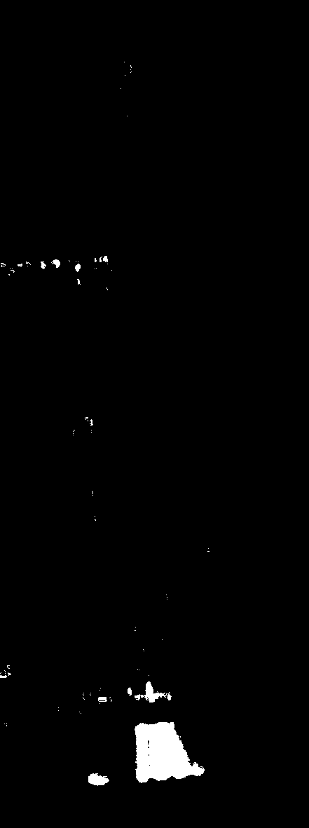Figure 6: original Version
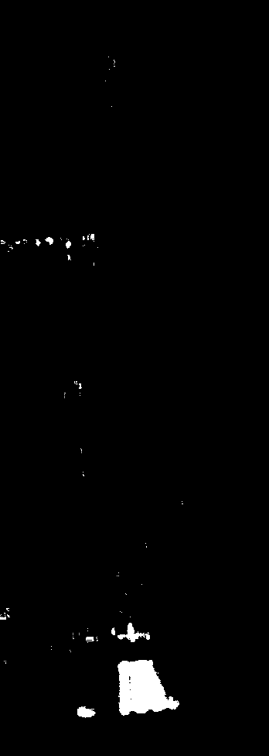Figure 7: Verkleinerte Version
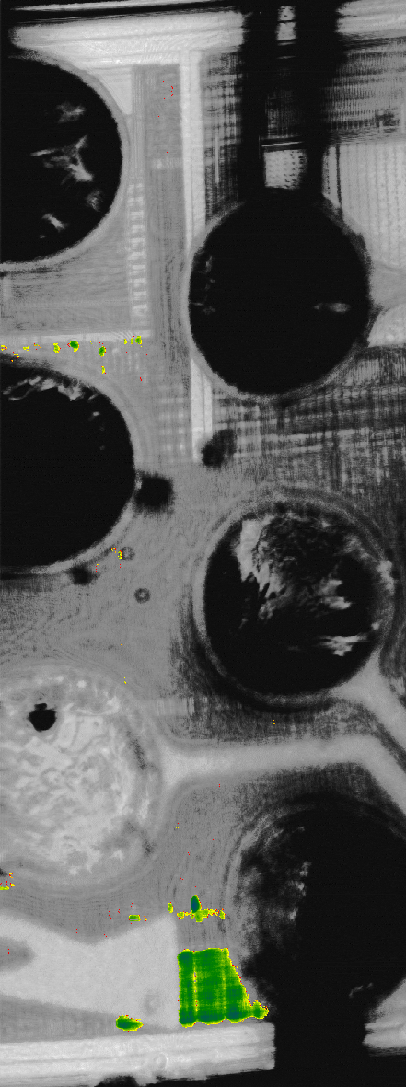Figure 8: LUNTE Bilddaten

Auf den ersten Blick sehen beide Bilder sehr ähnlich aus und weisen die selben Strukturen auf. Das deuted daraufhin, dass die Funktion grundsätzlich funktioniert. Jetzt muss noch geprüft werden, ob einzelne Pixel auch bestehen bleiben oder ‘verschluckt’ werden. Dazu wird ein Cluster von Pixeln im oberen Viertel des Original Bildes ausgewählt und mit dem korrespondierenden Bereich im verkleinerten Bild verglichen.
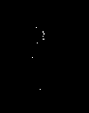Figure 9: verkleinerte Version
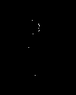Figure 10: original Version
Auch diese Ausschnitte sehen sehr ähnlich aus. Auch einzelne Pixel werden nicht ‘verschluckt’ und bleiben auch im verkleinerten Datensatz als Datenpunkt bestehen.

Überlappende Pixel Löschen
Um herauszufinden, wie viele Pixel-Spalten sich überlappen werden die skalierten Bilder zu einem Panorama zusammengefügt und dann so zugeschnitten , dass nur die sich überlappenden Bereiche übrig bleiben. Diese können gezählt und anschließend die selbe Breite am rechten und linken Rand der csv-Datei löschen. Eine eventuelle verschiebung entlang der y-Achse hat keinen Einflüss auf die Berechnung des Wirkungsquerschnitts.

Csv Dateien zusammen fügen
Zum Zusammenfügen der csv-Dateien werden diese im ersten Schritt eingelesen, und die Dimensionen der einzelnen Arrays ermittelt. Die Dokumente werden Reihenweise zusammengefügt, wenn es zu unterschieden in der länge der Arrays kommt werden diese mit Nullen (0) aufgefüllt. Der so entstandene Array wird in eine csv-Datei geschrieben und im Unterordner ‘resized’ gespeichert.

Berechnung des Wirkungsquerschnitts

GSI – Daten
Zur Berechnung des Wirkungsquerschnitts der GSI Daten wird ein vorhandenes Skript von Dr.-Ing. Hannes Zöllner verwendet. Um das Skript verwenden zu können muss das Panorama in eine csv Datei umgewandelt werden.
Dazu wird das Bild eingelesen und Pixelweise ausgewertet. Wenn das Pixel rot ist, wird an seiner Position die Impulsenergie der Goldionen (welche) in eine Liste eingetragen, ansonsten eine 0. Diese Liste wird anschließend als csv-Datei gespeichert.

LUNTE – Daten
Die Daten aus dem LUNTE Experiment wurden im vorherigen Schritt zur Verwendung mit dem Skript vorbereitet und können ohne weitere Zwischenschritte mit dem Skript verwendet werden.

Auswertung

Plausibilitaetspruefung Einzelbilder

Vergleich mit Strukturen
Die von den SEL gebildete Strukturen stimmen groestenteils mit den Strukturen der Mikroskopbilder ueberein. Es gibt allerdings einige Arthefakte, die nicht mit den Strukturen auf den Bildern uebereinstimmen.

Vergleich mit LUNTE
Die Strukturen zwischen den GSI und LUNTE-Daten stimmen zu grossen Teilen ueberein. Die Unterschiede zwischen den beiden lassen sich dadurch erklaeren, dass der Laser beim LUNTE Experiment metallisierte Oberflaechen nicht durchdringen kann und dort auch keine SEL ausloesen kann. (LUNTE PANORAMA EINFUEGEN)
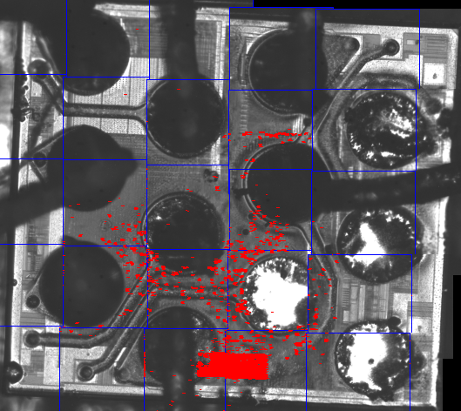Figure 11: GSI Panorama

Hypothese zu Arthefakten
Ein grosser Teil der Arthefakte treten am linken Rand des gescannten Bereichs auf. Dies koennte sich dadurch erklaeren lassen, dass es eine kleine zeitliche Verzoegerung zwischen dem ausloesen der SEL und dem loggen der Positionen gibt. Dadurch werden die SEL anstand am rechten Rand am linken Rand eingetragen.
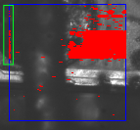Figure 12: Beispiel fuer Arthefakte
Auf der Abbildung ist gut zu sehen, dass die hoehe der Arthefakte mit den SEL am rechten Rand korrelieren.

Auswertung der Wirkungsquerschnitte

Zusammenfassung

